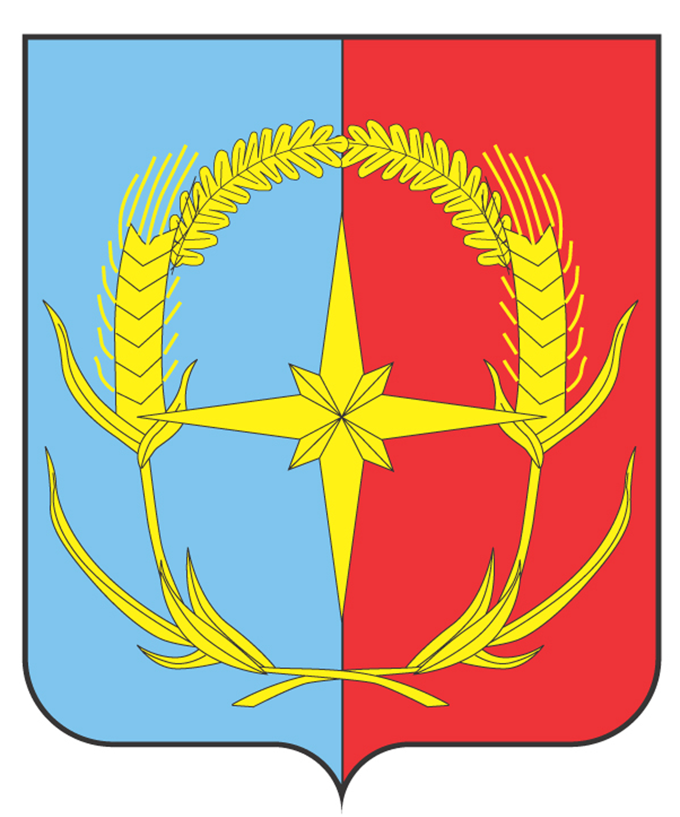

П О С Т А Н О В Л Е Н И Е

АДМИНИСТРАЦИИ АНДРОПОВСКОГО МУНИЦИПАЛЬНОГО ОКРУГА
СТАВРОПОЛЬСКОГО КРАЯ

08 июня 2022 г. с. Курсавка № 410

Об особенностях осуществления в 2022 году муниципального финансового контроля в отношении главных распорядителей (распорядителей) средств бюджета Андроповского муниципального округа Ставропольского края, получателей средств бюджета Андроповского муниципального округа Ставропольского края

В соответствии с постановлением Правительства Российской Федерации от 14 апреля 2022 г. № 665 «Об особенностях осуществления в 2022 году государственного (муниципального) финансового контроля в отношении главных распорядителей (распорядителей) бюджетных средств, получателей бюджетных средств» администрация Андроповского муниципального округа Ставропольского края

ПОСТАНОВЛЯЕТ:

1. Установить, что:
1.1. До 1 января 2023 года Финансовым управлением администрации Андроповского муниципального округа Ставропольского края в рамках муниципального финансового контроля не проводятся проверки главных распорядителей (распорядителей) средств бюджета Андроповского муниципального округа Ставропольского края, получателей средств бюджета Андроповского муниципального округа Ставропольского края, в том числе являющихся муниципальными заказчиками.
1.2. При поступлении от главных распорядителей (распорядителей) средств бюджета Андроповского муниципального округа Ставропольского края, получателей средств бюджета Андроповского муниципального округа Ставропольского края, в том числе являющихся муниципальными заказчиками, обращений о продлении срока исполнения представлений (предписаний) Финансового управления администрации Андроповского муниципального округа Ставропольского края, выданных до вступления в силу настоящего постановления, Финансовое управление администрации Андроповского муниципального округа Ставропольского края принимает с учетом требований, предусмотренных Бюджетным кодексом Российской Федерации, решение об удовлетворении таких обращений в течение 10 рабочих дней со дня поступления таких обращений, при условии, что вновь устанавливаемый срок исполнения указанных представлений (предписаний) не может приходиться на дату ранее 01 января 2023 года.
1.3. Положения подпункта 1.1 настоящего постановления не распространяется на проверки, проведение которых осуществляется в соответствии с поручениями Главы Андроповского муниципального округа Ставропольского края и требованиями прокурора Андроповского района Ставропольского края, Отдела Министерства внутренних дел Российской Федерации «Андроповский».
1.4. Проверки, указанные в подпункте 1.1 настоящего постановления, начатые до вступления в силу настоящего постановления, по решению Финансового управления администрации Андроповского муниципального округа Ставропольского края приостанавливаются со сроком возобновления не ранее 1 января 2023 года либо завершаются не позднее 20 рабочих дней со дня вступления в силу настоящего постановления.

2. Настоящее постановление вступает в силу после его официального обнародования.

Глава
Андроповского муниципального округа
Ставропольского края Н.А. Бобрышева

